Министерство образования и науки Российской Федерации ФБГОУ ВО Ульяновский государственный технически университет

Кафедра «вычислительная техника»

**Лабораторная работа №5**

«Нахождение матрицы достижимости»

Выполнила студентка

группы ИВТАСбд-11

Денисова Д.В.

Ульяновск, 2022

**Оглавление.**

1. Цель работы…………………………………………………….…………..2
2. Описание метода выполнения………………………………...…………..2
3. Блок-схема алгоритма………………………………………………….......2
4. Вывод……………………………………………………………………….6
5. Список использованной литературы……...………………………………6
6. **Цель работы.**

Необходимо написать программу нахождения матрицы достижимости. Формат ввода: матрица смежности. Вывести необходимо саму матрицу достижимости

1. **Описание метода выполнения.**

Матрица достижимости - бинарная матрица замыкания по транзитивности отношения E (оно задаётся матрицей смежности графа). Таким образом, в матрице достижимости хранится информация о существовании путей между вершинами орграфа**.** В теории графов , достижимость относится к способности , чтобы получить от одной вершины к другой в пределах графика. Вершина s может достичь вершины t (а также t доступен из s), если существует последовательность смежных вершин (т.е. путь ), начинающаяся с s и заканчивается t. Для того, чтобы пользователь мог вводить данные необходимо написать небольшую html-структуру, состоящую из одного поля для ввода, полей для вывода и кнопку, по которой произойдут операции над множествами. Код проводимых операций будет написан на PHP.

1. **Блок-схема алгоритма.**
2. Для проверки на корректность ввода данных пользователем, я пробегаюсь по нашим массивам с определенными условиями и если ввод элементов массива некорректен, то у пользователя высвечивается предупреждение, в котором написано в чем была ошибка ввода.

for ($i=0; $i<=$n-1; $i++) {

if(count($array_matrix[$i])!=$n){

$error="Матрица должна быть в виде квадрата"."<br>";

}

}

for ($i=0; $i<=$n-1; $i++) {

for ($j = 0; $j <= $n - 1; $j++){

if(is_numeric($array_matrix[$i][$j])==false && $j!=$n-1){

$error.="Матрица должна состоять из цифр"."<br>";

break;

}

}

if(!empty($error)){

break;

}

}

1. Далее я пользуюсь метод Флойда Уоршелла. Сначала я заполняю матрицу достижимости единицами в том случае, когда путь ведет из одной вершины в эту же вершину, и нулями если на этом месте в матрице смежности стоит ноль(отсутствие пути). Потом я реализую сам алгоритм Флойда Уоршелла, тоесть проверяю может ли вершина s достичь вершины t (а также t достичь из s), и существует ли последовательность смежных вершин (т.е. путь ), начинающаяся с s и заканчивается t. Затем вывожу результат.

if(empty($error) && $n!=1) {

for ($i = 0; $i <= $n - 1; $i++) {

for ($j = 0; $j <= $n - 1; $j++) {

if ($i == $j) {

$d[$i][$j] = 1;

} else {

if ($array_matrix[$i][$j] == 0) {

$d[$i][$j] = 0;

} else {

$d[$i][$j] = 1;

}

}

}

}

//Выполнение n итераций над матрицей

for ($k = 0; $k <= $n - 1; $k++) {

for ($i = 0; $i <= $n - 1; $i++) {

for ($j = 0; $j <= $n - 1; $j++) {

if ($d[$i][$j] == 0) {

if ($d[$k][$j] == 1 && $d[$i][$k] == 1) {

$d[$i][$j] = 1;

}

}

}

}

}

foreach ($d as $ind => $val) {

$mas1[] = implode(" ", $val);

$mas = implode("<br>", $mas1);

}

echo "Матрица достижимости: " . "<br>";

print_r($mas);

}

else{

echo $error;

}

1. **Блок-схема**

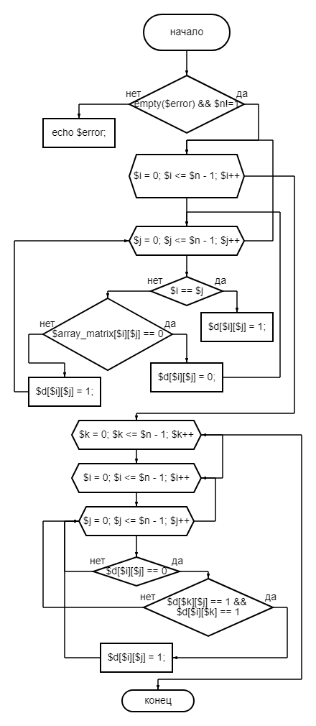

1. **Вывод.**

Программа протестирована, работает успешно. Она находит матрицу достижимости по матрице смежности.

1. **Список использованной литературы.**

<http://wp.wiki-wiki.ru/wp/index.php/%D0%90%D0%BB%D0%B3%D0%BE%D1%80%D0%B8%D1%82%D0%BC_%D0%A4%D0%BB%D0%BE%D0%B9%D0%B4%D0%B0_%E2%80%94_%D0%A3%D0%BE%D1%80%D1%88%D0%B5%D0%BB%D0%BB%D0%B0#.D0.9F.D0.BE.D1.81.D1.82.D1.80.D0.BE.D0.B5.D0.BD.D0.B8.D0.B5_.D0.BC.D0.B0.D1.82.D1.80.D0.B8.D1.86.D1.8B_.D0.B4.D0.BE.D1.81.D1.82.D0.B8.D0.B6.D0.B8.D0.BC.D0.BE.D1.81.D1.82.D0.B8> - Флойда Уоршелла.

<https://htmlacademy.ru/tutorial/php> - Учебник по PHP